

***Дисциплина: Учебная практика***

**Отчет по выполнению задания на тему:**

**«Задача №9. ООП в Java».**

Выполнили: студенты

группы 2ИСП11-24ВБ

Дубцова С.А.

Муратов С.С.

Проверили:

преподаватель

Карпов Роман Владимирович

ассистент

Турчин Дмитрий Дмитриевич

Москва 2023 г.

Задание №1.

Создайте три класса Человек, Кот, Робот, которые не наследуются от одного класса. Эти классы должны уметь бегать и прыгать (методы просто выводят информацию о действии в консоль).

Класс Human:

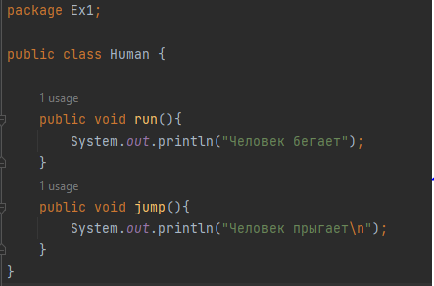

Класс Cat:

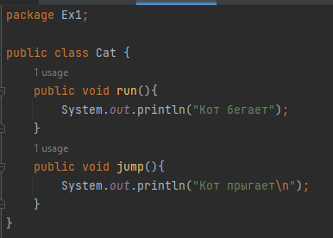

Класс Robot:

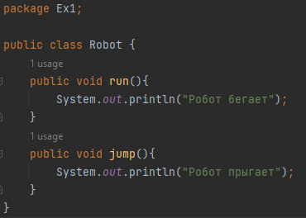

Класс Main:

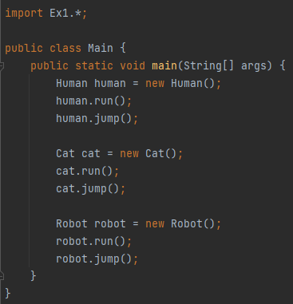

Вывод:

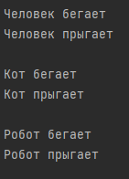

Задание №2.

Создайте два класса: беговая дорожка и стена, при прохождении через которые, участники должны выполнять соответствующие действия (бежать или прыгать), результат выполнения печатаем в консоль (успешно пробежал, не смог пробежать и т.д.).

Класс Treadmill:

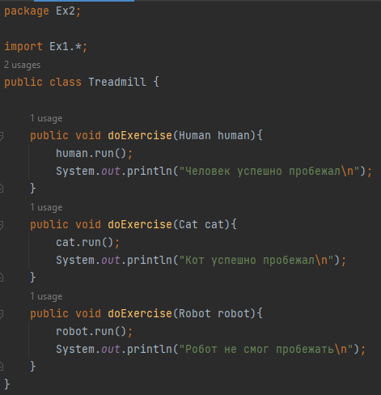

Класс Wall:

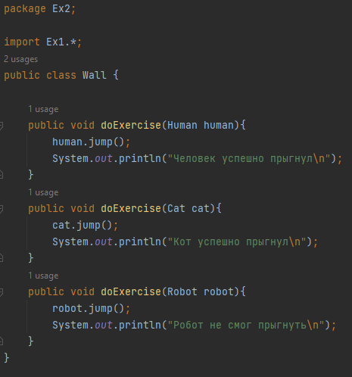

Класс Main:

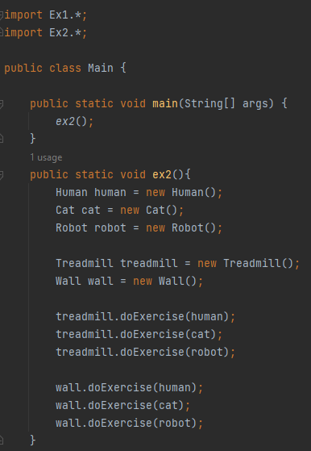

Вывод:

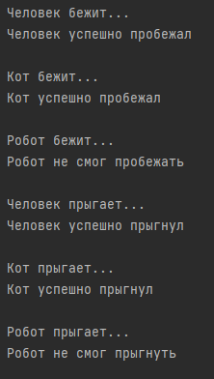

Задание №3.

Создайте два массива: с участниками и препятствиями, и заставьте всех участников пройти этот набор препятствий.

Вывод:

Задание №4.

У препятствий есть длина (для дорожки) или высота (для стены), а участников ограничения на бег и прыжки. Если участник не смог пройти одно из препятствий, то дальше по списку он препятствий не идет.

Вывод: